ДОМАШНЕЕ ЗАДАНИЕ
ПО ДИСЦИПЛИНЕ Операционные системы и среды
Тема: Практика по командам администрирования 2
студент Абдуллаев Билол
Группа: РПО 3
Дата: 06.10.26
Преподаватель:Штейнберг Эмиль Эдуардович

1. Создание нового адаптера
В настройках виртуальной машины VirtualBox был активирован второй адаптер (Адаптер 2) со следующими параметрами:
Тип подключения: Виртуальный адаптер (Host-Only Adapter)
Имя: VirtualBox Host-Only Ethernet Adapter
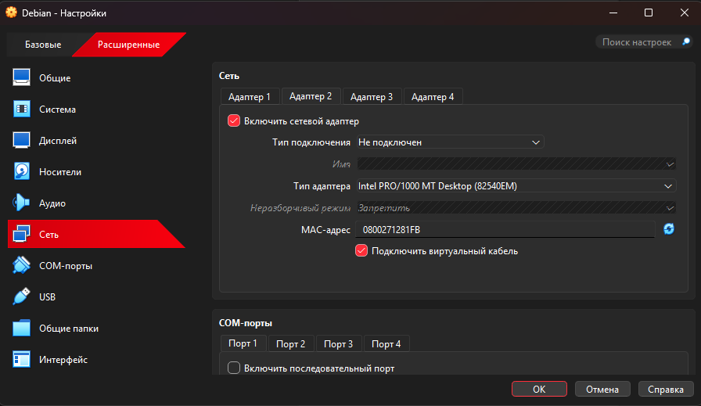
Вывод: Мы создали закрытую сеть для общения двух машин между собой — гостевой виртуальной машины и хост-машины.

2. Получение информации о сети

Введите команду ip address. Что вы увидели? 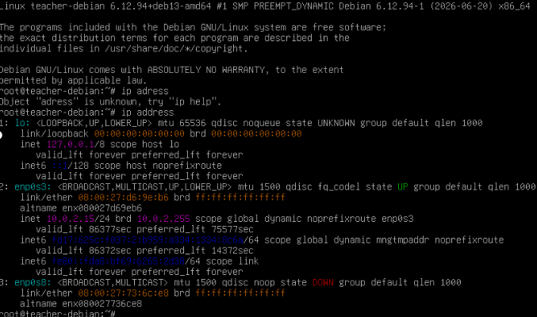
В выводе команды отобразились три сетевых интерфейса:
1. lo — локальная петля (127.0.0.1).
2. enp0s3 — основной адаптер NAT с IP-адресом для интернета 10.0.2.15.
3. enp0s8 — новый третий интерфейс, у которого на данном этапе отсутствует IP-адрес (статус DOWN или нет строчки inet).
Вывод: Виртуальная машина увидела новый интерфейс enp0s8, но он пока отключён и не имеет адреса. В таком состоянии он работать не может.

3. Назначение IP-адреса

Установите на третьем адаптере любой незанятый адрес из той же подсети, что и ваша хост-машина. По умолчанию, для виртуального адаптера VirtualBox выделена сеть 192.168.56.0, а сама хост машина имеет адрес 192.168.56.1.
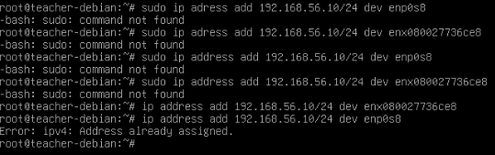
• Вывод: Мы дали сетевой карте «имя» (IP-адрес) из той же сети, что и у основного компьютера, чтобы они могли расслышать друг друга.

4. Проверка связи

Проверьте связь с самим собой — то есть с адресом, который вы выставили на адаптере.
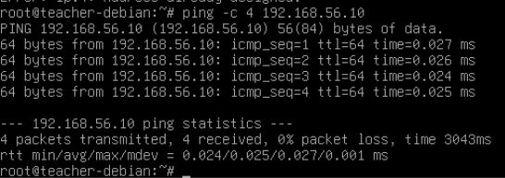
Вывод: Сама сетевая карта внутри виртуалки работает отлично и без сбоев.
4.1. Проверка связи с хост-машиной
Аналогичным образом проверьте связь с хост-машиной. Используйте адрес адаптера на хост-машине (по умолчанию — 192.168.56.1).
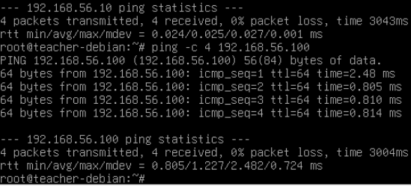
Вывод: Сигнал дошел! Компьютер услышал виртуалку и ответил ей. Связь в одну сторону есть.

4.3. Проверка связи из хост-машины в гостевую

Теперь попробуйте выполнить проверку связи из хост-машины в гостевую путем использования командной строки на операционной системе машины.
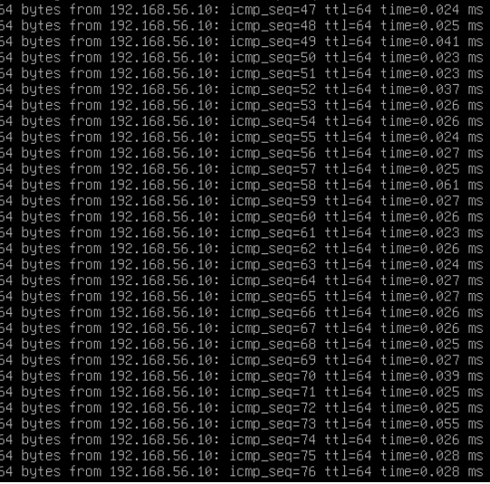
Вывовы: В процессе настройки Host-Only сети и проверки двусторонней связности были продемонстрированы следующие компетенции:

Навыки работы с гипервизором: конфигурирование аппаратной части виртуальной машины (добавление и настройка сетевых адаптеров в VirtualBox).
Уверенная работа с командной строкой Linux: применение утилит ip для управления сетевыми интерфейсами и ping для тестирования задержек и потерь пакетов.
Понимание модели TCP/IP: практическое применение знаний о подсетях (192.168.56.0/24), шлюзах и назначении IP-адресов для организации локального взаимодействия.
Навыки верификации инфраструктуры: умение проводить кросс-проверку доступности узла с обеих сторон (из гостевой ОС в хост и обратно), что критически важно при настройке серверного оборудования.

